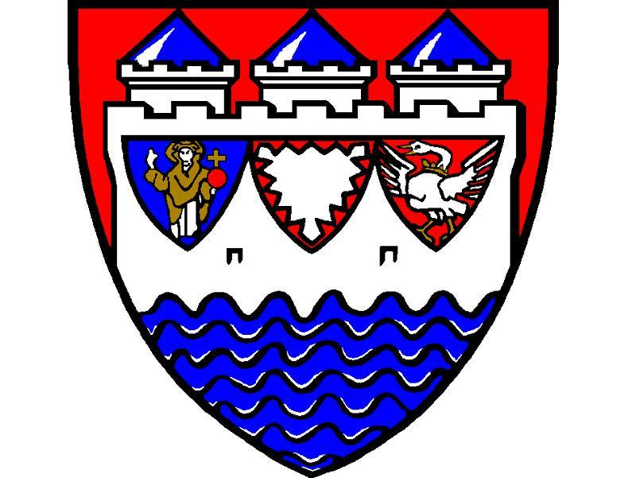
Pressedienst
Der
Kreis Steinburg
informiert ...

Itzehoe, den
12.11.2014

Kreis
Steinburg


Viktoriastraße 16-18
25524 Itzehoe


04821 / 69-487


04821 / 69-231

@
b.glatki@steinburg.de


www.steinburg.de

Ausschuss für Soziales, Familie und Gesundheit tagt

Am Dienstag, dem 18. November 2014, um 17.30 Uhr, tagt der Ausschuss für Soziales, Familie und Gesundheit (AfSFG) des Steinburger Kreistages. Die Sitzung ist öffentlich.
Sitzungsort: Historischer Kreistagssaal (Kreishaus, Itzehoe, Viktoriastr. 16/18, 1. Stock).

Folgende Themen stehen auf der Tagesordnung:

- Eröffnung der Sitzung, Begrüßung, Festlegungen zur Tageordnung
- Einwohnerfragestunde
- Haushalt 2015
Beratung und Beschlussfassung über die Haushaltsentwürfe des Kreissozial- und Kreisgesundheitsamtes sowie des Rettungsdienstes Abt.124.
- Neubau kooperative Regionalleitstelle West; hier: Sachstand
- Mitteilungen und Anfragen
- Einwohnerfragestunde

Weitere Informationen finden Sie auf der Homepage des Kreises Steinburg im Bürgerinformationssystem (https://www.steinburg.sitzung-online.de/bi/allris.net.asp).

